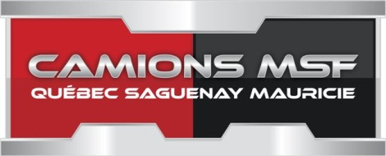

Camions MSF est un concessionnaire des camions MACK desservant l'est du Québec depuis 1985. Nous exploitons 3 succursales localisées à Québec, Trois-Rivières et Saguenay. Afin de soutenir la croissance de notre équipe de Québec, nous désirons combler le poste suivant:

MÉCANICIEN DE VÉHICULES LOURDS

Tu es un mécanicien d’expérience ou en devenir et tu carbures aux défis? Nous avons une place pour toi à notre succursale de Québec. Poste à temps plein de soir à combler !

D’excellentes conditions de travail t’attendent :

- Prime de soir qui s’ajoute au taux horaire
- Une rémunération compétitive selon votre formation et votre expérience.
- Un programme d’assurance collective incluant invalidité courte durée, longue durée, dentaire après une année et plus
- Un régime de retraite accessible après 3 mois et participation de l’employeur au programme RPDB après un an;
- 12 congés fériés par année, + 5 congés mobiles après seulement une année de service
- Des formations régulières offertes par le manufacturier pour rester à l’affût des nouveautés et devenir Master Tech
Responsabilités:

Vous devrez, dans le cadre de votre emploi

- Effectuer des diagnostics mécaniques, électriques et électroniques sur des véhicules lourds

- Effectuer des travaux de réparation, d’inspection et d'entretien sur des véhicules lourds.

Exigences:

- Détenir un DEP en mécanique de véhicules lourds routiers ou l'équivalent
- Posséder une expérience de 1 à 3 ans en mécanique diesel;
- Détenir une carte PEP pour les entretiens préventifs ainsi qu'une formation sur les halocarbures (un atout);
- Capacité à lire des documents /schémas
- Avoir des habiletés des outils informatiques et une capacité d'apprentissage de nouveaux logiciels;
- Avoir une forme physique adaptée aux besoins du métier.

Si le défi vous intéresse, faites parvenir votre curriculum vitae à stefanie.mathieu@mackstefoy.com

Nous offrons des chances d'emploi égales aux hommes et aux femmes

